**Formularios a utilizar**

1. **Formulario inicio: será la ventana principal del sitio web Sputify.**
2. **Formulario iniciar sesión: una vez registrado un usuario esta será la ventana donde podrá loguearse con su cuenta para acceder al sitio web Sputify.**
3. **Formulario inicio música: ventana donde se encuentra la música autorizada para poner a disposición de los usuarios.**
4. **Formulario biblioteca: ventana donde estará guardas las playlist de los usuarios registrados.**
5. **Formulario registrarse: ventana en la cual un usuario ingresara sus datos para crear una cuenta en el sitio web Sputify.**
6. **Formulario reproducir: ventana donde saldrá la o las canciones que el usuario registrado ha seleccionado para escuchar.**
7. **Formulario descargar: ventana en la que se podrá descargar la aplicación del sitio web que contiene las mismas funciones que el sitio web.**
8. **Formulario ayuda: aquí se encontrarán respuestas a las preguntas más frecuentas hechas por los usuarios, así como un cuadro para realizar consultas no predefinidas.**
9. **Formulario Premium: ventana donde el usuario podrá mejorar su cuenta regular a cuenta Premium.**

**Mockups imágenes**

**Formulario ayuda**

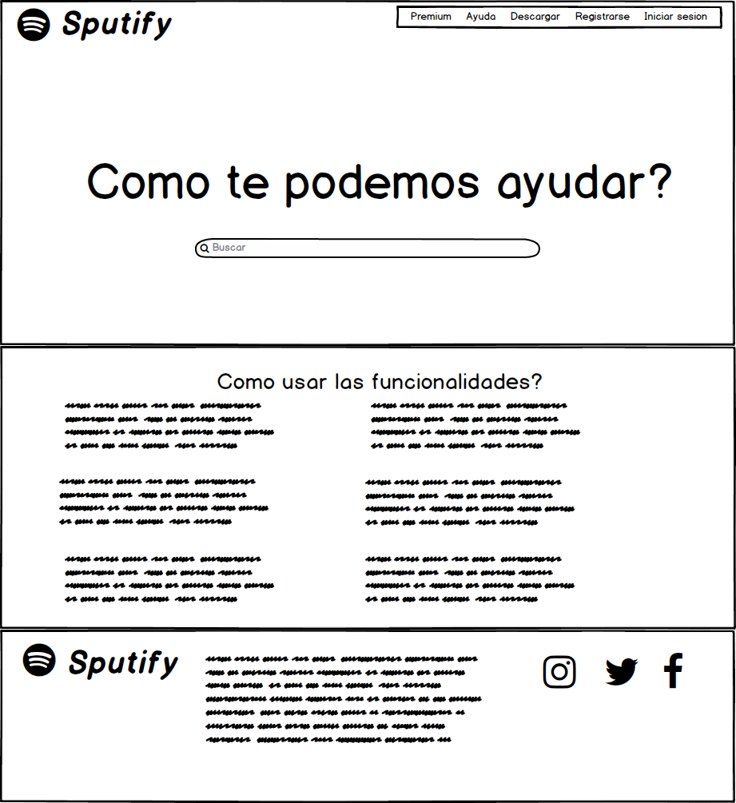

**Formulario biblioteca**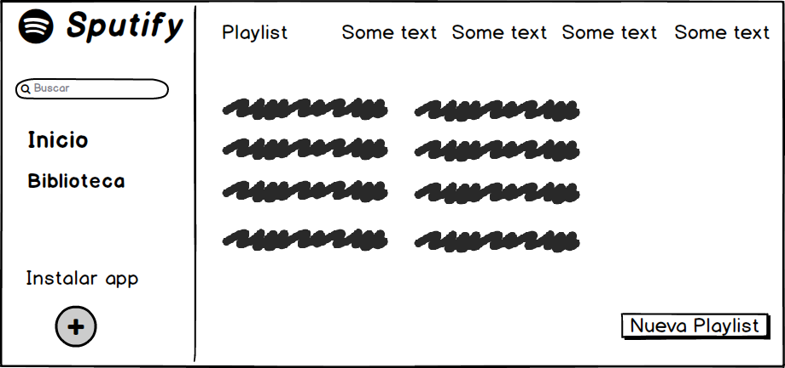

**Formulario descargar**

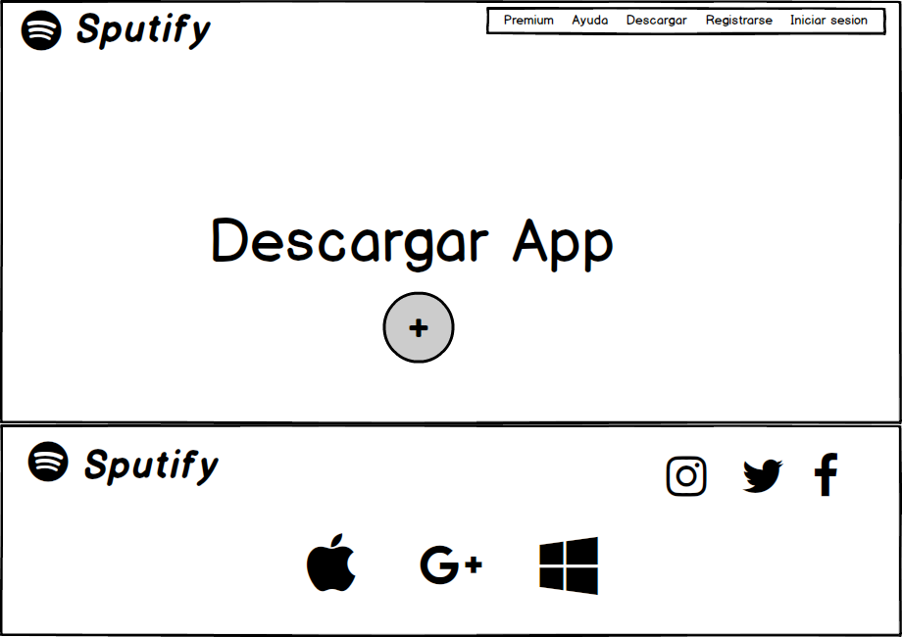

**Formulario iniciar sesión**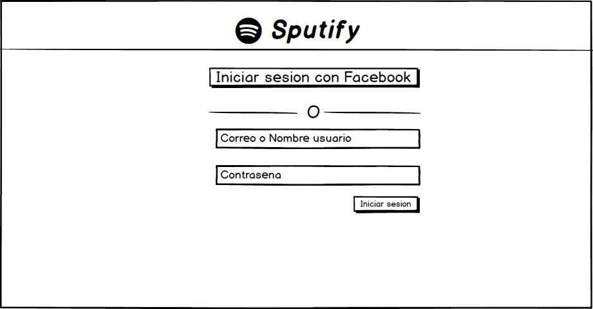

**Formulario inicio**

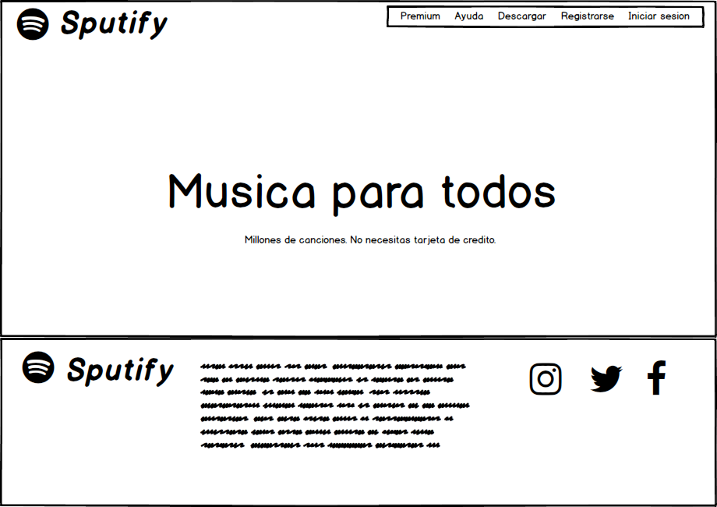

**Formulario inicio música**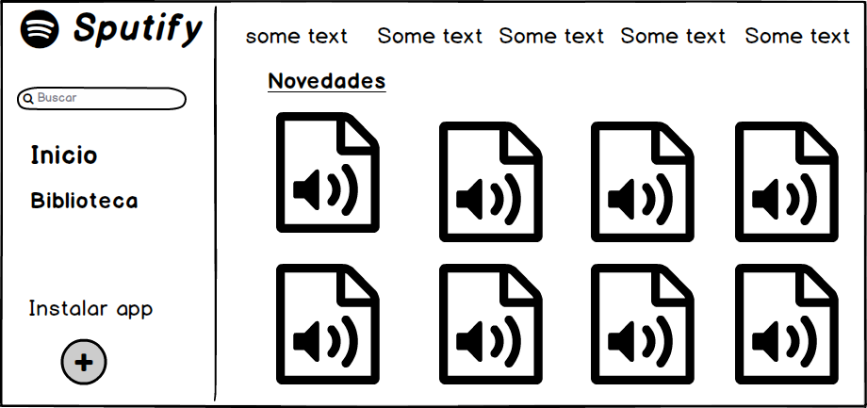

**Formulario registrarse**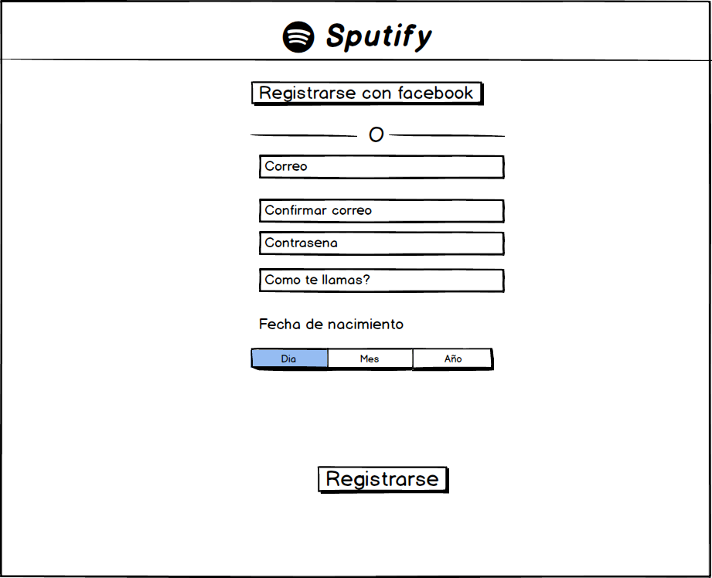

**Formulario reproducción**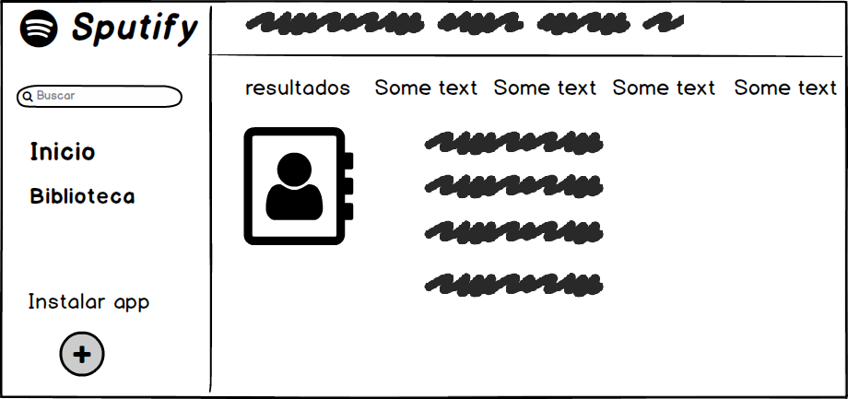

**Formulario Premium**

